Trabajando con variables

-Para asignar un valor a una variable, la variable a la que queremos darle valor, la apuntamos siempre primero. Es decir x=5, no vale 5=x.

-En la imagen veo el lugar para saber el valor de las variables asignadas.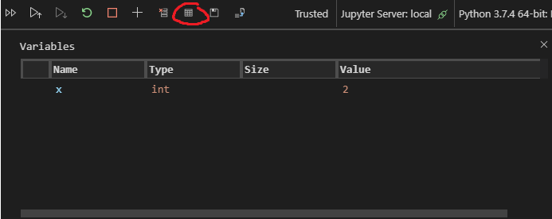

Información de inicio de curso

-Discord (a diario) Información y red social clase

-Github (git clone XXXXXXXX del github del profesor o git pull)(a diario) Clases Gabriel descargas

-Classroom (a diario) Tareas

-DailyCheck (a diario) Encuesta diaria

-Slack (a diario) Información y red social centro

-Others, resourses, Python, precurso de python, intro precursor (abajo hay enlaces de interés a ejercicios).

-Cursillo pyton con ejs: https://learning.edx.org/course/course-v1:IBM+PY0101SP+2T2020/home